Nakupovalni seznam
Uporabljena koda
Artikel class
data class Artikel(var ime:String, var stanje:Boolean = false)
koda
fun main()
{
// ustvarimo seznam artiklov in dodamo nekaj začetnih vrednosti
val seznam = mutableListOf<Artikel>(
Artikel("Mleko"),
Artikel("Kruh"),
Artikel("Puter")
)
while(true) {
menu() // izpis menija
// uporabnik vnese izbiro iz menija
var izbira: String = readln()
// pretvorba vnosa iz String v Int
var st: Int = izbira.toInt()
// dodajanje artikla
if (st == 1) {
print("Vpiši ime artikla: ")
// preberemo ime artikla
izbira = readln()
// spremenljivka za preverjanje ali artikel že obstaja
var obstaja = false
// pregled vseh artiklov v seznamu
for(x in seznam)
{
// če najdemo isti artikel nastavimo obstaja na true
if(x.ime == izbira)
{
obstaja = true
}
}
// če artikel še ne obstaja ga dodamo v seznam
if(obstaja == false)
{
seznam.add(Artikel(izbira))
}
else
{
println("Artikel že obstaja")
}
// izpis seznama artiklov
} else if (st == 2) {
// preštejemo koliko artiklov je v seznamu
var st = seznam.count()
// števec za while zanko
var i = 0
// zanka gre čez vse elemente seznama
while(i < st )
{
// izpis imena artikla in njegovega stanja
println(seznam.get(i).ime + " " + seznam.get(i).stanje)
// povečamo števec
i++
}
// označevanje artikla kot dodanega v košarico
} else if (st == 3) {
print("Vpiši ime artikla: ")
izbira = readln()
// pregled vseh artiklov v seznamu
for(x in seznam)
{
// če najdemo artikel spremenimo stanje na true
if(x.ime == izbira)
{
x.stanje = true
}
}
// brisanje artikla iz seznama
} else if (st == 4) {
print("Vpiši ime artikla: ")
izbira = readln()
// pregled vseh artiklov
for(x in seznam)
{
// če najdemo artikel ga izbrišemo iz seznama
if(x.ime == izbira)
{
seznam.remove(x)
// prekinemo zanko po brisanju
break
}
}
// konec programa
} else if (st == 5) {
print("konec")
break
// napačen vnos uporabnika
} else {
print("napaka!")
}
}
}
/**
* Funkcija za izpis menija
*/
fun menu()
{
println("\n1 - vstavljanje artikla v seznam")
println("2 - izpis seznama (artiklov)")
println("3 - potrdi, da sem v košarico dal artikel")
println("4 - brisanje iz seznama")
println("5 - konec")
print("Izbira: ")
}
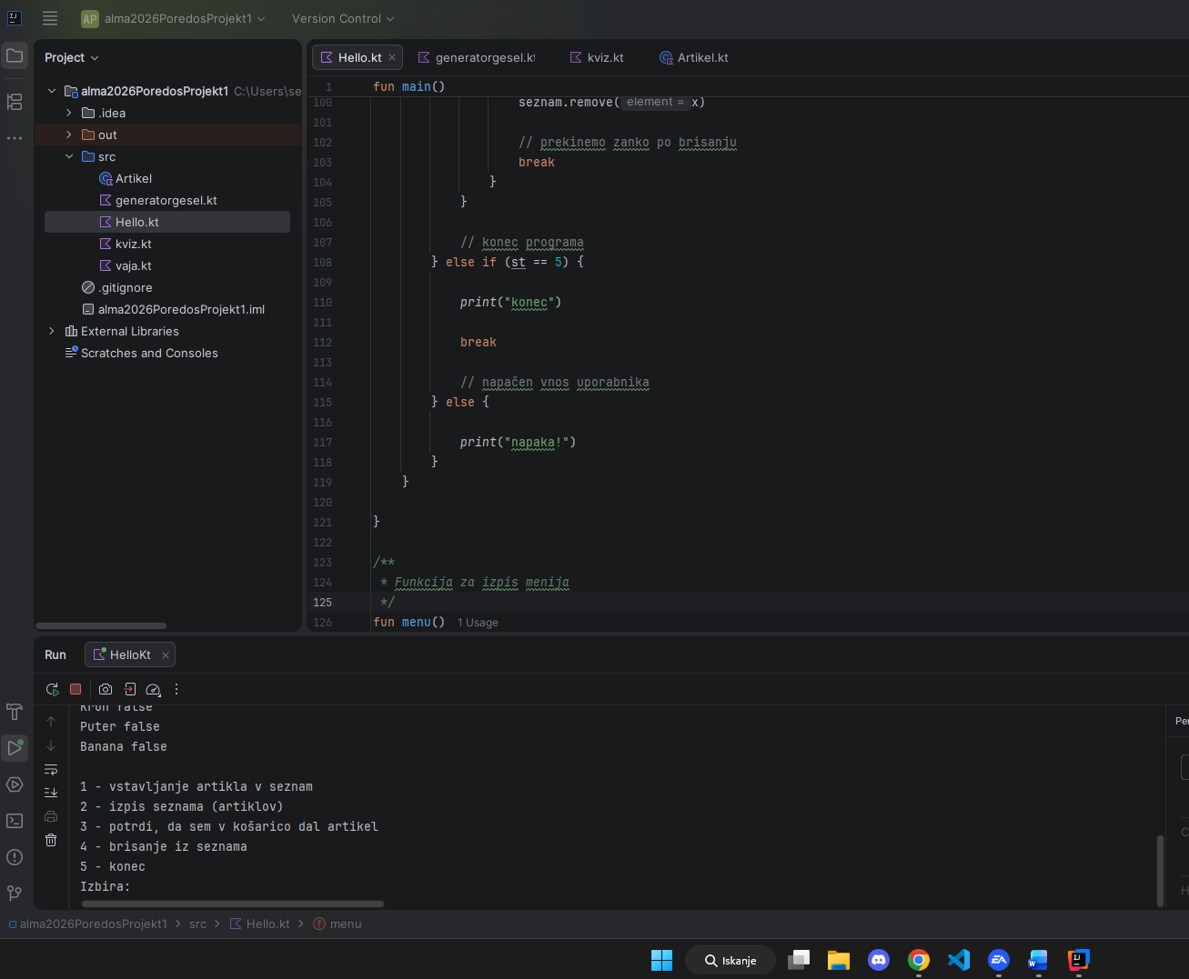
Generator gesel
import kotlin.random.Random
fun main()
{
val znaki = "abcdefghijklmnopqrstuvwxyzABCDEFGHIJKLMNOPQRSTUVWXYZ0123456789!@#$%^&*"
print("Vnesi dolžino gesla: ")
val dolzina = readln().toInt()
var geslo = ""
// zanka se izvede tolikokrat kot je dolžina gesla
for(i in 1..dolzina)
{
val index = Random.nextInt(znaki.length)
geslo += znaki[index]
}
println("Geslo: $geslo")
}
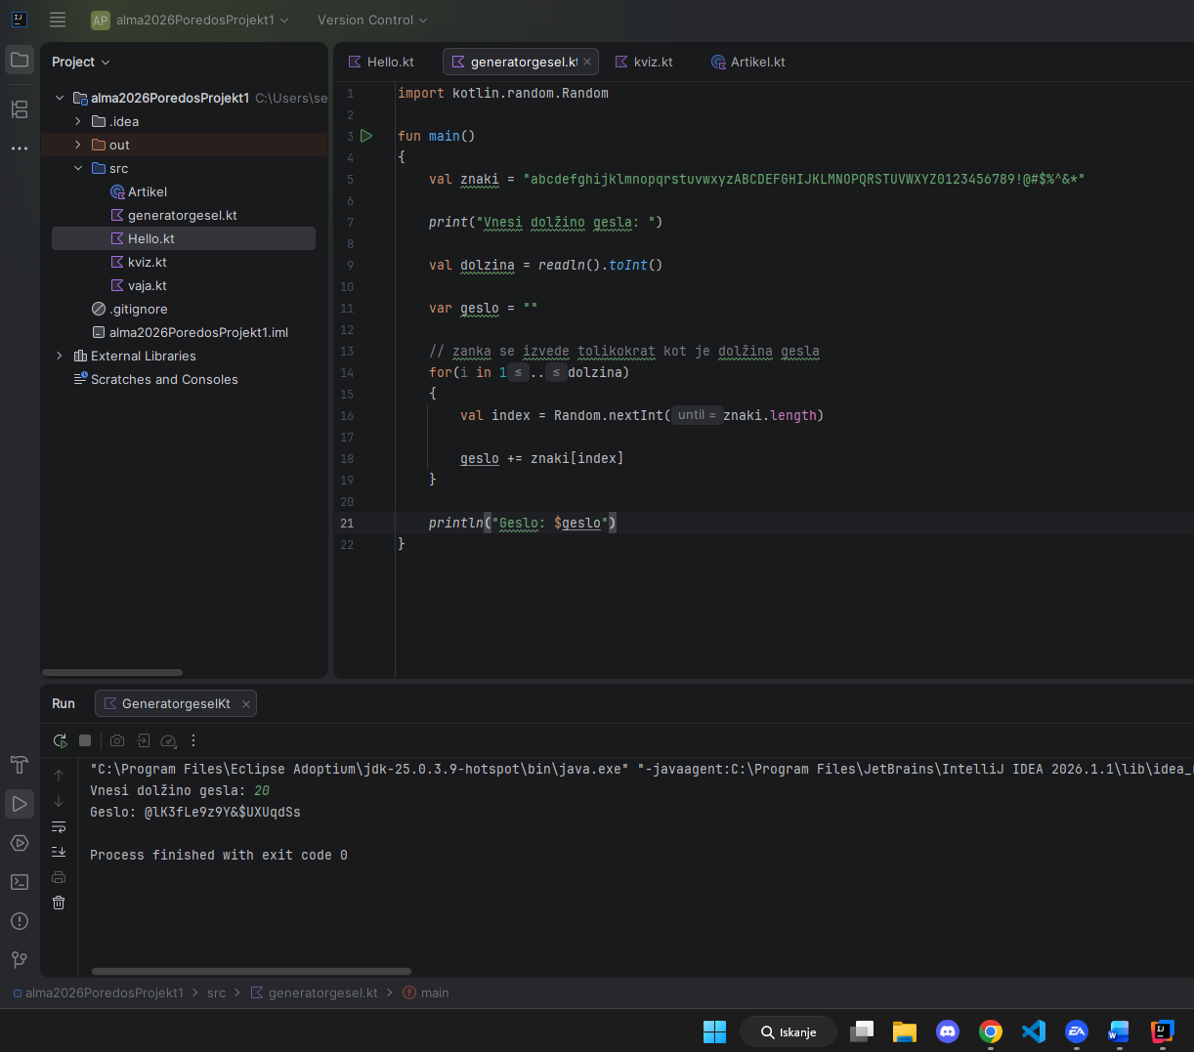
Mini kviz
import kotlin.random.Random
// podatkovni razred za vprašanje
data class Question(
val text: String,
val answer: String
)
fun main()
{
// seznam vprašanj
val questions = listOf(
Question("Glavno mesto Slovenije?", "Ljubljana"),
Question("Koliko je 5 + 7?", "12"),
Question("Kateri jezik se uporablja za Android?", "Kotlin"),
Question("Koliko nog ima pes?", "4")
)
// naključno izberemo vprašanje iz seznama
val randomIndex = Random.nextInt(questions.size)
// izbrano vprašanje shranimo v spremenljivko
val question = questions[randomIndex]
// izpis vprašanja
println(question.text)
// preverjanje odgovora
var pravilno = false
while(pravilno == false)
{
val userAnswer = readln()
// preverjanje odgovora
if(userAnswer.lowercase() == question.answer.lowercase())
{
println("Pravilno!")
pravilno = true
}
else
{
println("Napačno! Poskusi znova.")
}
}
}

